文档编码：WQ/C-R&D-0113-20171219

QData for Oracle

一体机维护手册



2021-09-28发布 2021-09-28实施

杭州沃趣科技股份有限公司 制作

目录

1 概述 1

2 一体机整体正常开关机指导 1

2.1 一体机整体停机 1

2.2 一体机整体开机 1

3 节点维护 2

3.1 计算节点日常维护 2

3.1.1 硬件维护 2

3.1.2 QLink存储互联状态检查 4

3.1.3 操作系统维护 4

3.2 存储节点日常维护 8

3.2.1 硬件维护 8

3.2.2 QLink存储互联状态检查 11

3.3 计算节点扩容 12

3.4 存储节点扩容 12

3.5 移除计算节点 12

3.6 移除存储节点 12

4 infiniband交换机维护 13

4.1 连接交换机 13

4.2 交换机默认用户名密码 13

4.3 管理地址配置 13

4.4 修改密码 14

4.5 重启交换机 14

4.6 温度监控 14

4.7 查看端口状态 14

4.8 交换机Subnet Manager打开与关闭 15

5 QLink软件维护 16

5.1 软件升级 16

5.2 软件故障服务申请 16

6 RAC集群维护 17

6.1 CRS资源状态检查 17

6.2 ASM实例及磁盘组维护 17

7 数据库维护 18

7.1 数据库状态检查 18

7.2 表空间管理 18

7.3 备份管理 18

7.4 删除归档 22

7.5 统计信息收集 22

# 概述

本文档提供对于沃趣科技QData for Oracle高性能数据库一体机的日常监控、运维、变更操作指导。

# 一体机整体正常开关机指导

## 一体机整体停机

1. 停止数据库实例

oracle$ srvctl stop **database** -d <db_name>-o immediate

确认数据库实例已停止（not running）:

oracle$ srvctl status **database** -d <db_name>

1. 所有RAC节点停止CRS服务

root# /opt/grid/products/11.2.0/bin/crsctl stop crs

1. 关闭所有计算节点主机

root# poweroff

1. 关闭所有存储节点主机

root# poweroff

1. 移除infiniband交换机电源（可选）

## 一体机整体开机

1. 接通infiniband交换机电源（若前期已拔除）
2. 所有存储节点加电开机
3. 检查存储节点QLink已正常启动

root# qdatamgr qlink show-t

1. 所有计算节点加电开机
2. 检查计算节点上存储设备正常加载

root# qdatamgr qlink show -c

1. 等待并检查CRS启动状态

root# crsctl stat res -t

1. 等待并检查数据库实例启动状态

oracle$ srvctl status **database** -d <db_name>

# 节点维护

## 计算节点日常维护

### 硬件维护

#### 单个计算节点重启维护

1. 停止数据库实例

oracle$ srvctl stop instance -d <db_name> -i <inst_name> -o immediate

确认数据库实例已停止（not running）:

oracle$ srvctl status **database** -d <db_name>

1. 所有RAC节点停止CRS服务

root# crsctl stop crs

1. 关闭该计算节点主机

root# poweroff

1. 该计算节点加电开机
2. 检查计算节点上存储设备正常加载

root# qdatamgr qlink show -c

1. 等待并检查CRS启动状态

root# crsctl stat res -t

1. 等待并检查数据库实例启动状态

oracle$ srvctl status **database** -d <db_name>

#### infiniband HCA卡维护

root# ibstat|grep -i state

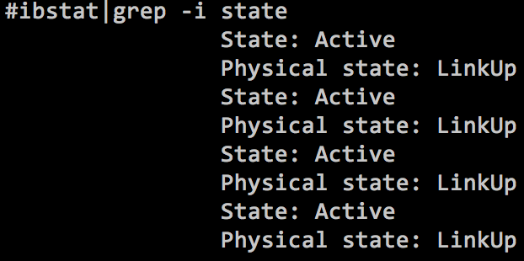

正常状态下，State为Active，Physicalstate为LinkUp。

### QLink存储互联状态检查

root# qdatamgr qlink show -c

示例输出：

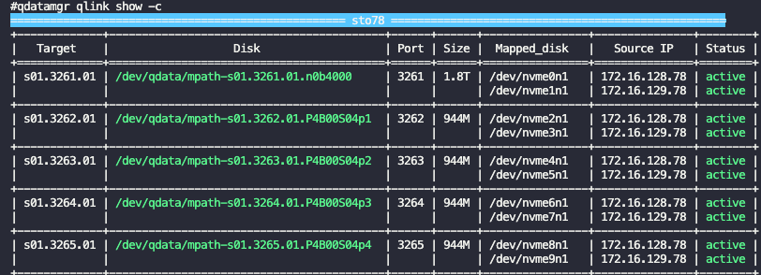

正常情况下，在xterm中，图中显示为绿色的字样如果显示为红色，代表此存储设备未正常被计算节点加载。

### 操作系统维护

#### LVM逻辑卷管理

1. 创建大小为50G，名为archive的逻辑卷：

root# lvcreate -L 50G -n archive VolGroup

1. 在逻辑卷archive中创建ext4文件系统

root# mkfs.ext4 /dev/VolGroup/archive

1. 挂载文件系统

root# mkdir /archive

1. 设置文件系统开机自动挂载

[root@edsir1p8 ~]# vi /etc/fstab

LABEL=/                 /                       ext3    defaults        1 1

LABEL=/boot             /boot                   ext3    defaults        1 2

tmpfs                   /dev/shm                tmpfs   defaults        0 0

devpts                  /dev/pts                devpts  gid=5,mode=620  0 0

sysfs                   /sys                    sysfs   defaults        0 0

proc                    /proc                   proc    defaults        0 0

LABEL=SWAP-sda3         swap                    swap    defaults        0 0

/dev/VolGroup/archive   /archive        ext4    defaults    0 0

1. 删除逻辑卷

root# umount /archive

root# lvremove /dev/VolGroup/archive

1. 扩展逻辑卷

卸载掉lv卷

[root@edsir1p8 ~]# umount /archive

检查lv卷信息

[root@edsir1p8 ~]# e4fsck -f /dev/VolGroup/archive

扩展lv卷

[root@edsir1p8 ~]# lvextend -L+200M /dev/VolGroup/archive

检查lv卷信息

[root@edsir1p8 ~]# e4fsck -f /dev/VolGroup/archive

更新扩展之后的lv卷信息

[root@edsir1p8 ~]# resize4fs /dev/VolGroup/archive

[root@edsir1p8 ~]# lvscan

[root@edsir1p8 ~]# lvdisplay

[root@edsir1p8 ~]# mount /dev/VolGroup/archive /archive/

1. 收缩逻辑卷

查看当前大小：

[root@edsir1p8 ~]# lvdisplay

更改容量前，先卸载：

[root@edsir1p8 ~]# lvdisplay

检查lv信息：

[root@edsir1p8 ~]# e4fsck -f /dev/VolGroup/archive

确认执行操作：

减小200M空间

[root@edsir1p8 ~]# resize4fs -M /dev/VolGroup/archive 200

更改大小：

[root@edsir1p8 ~]# lvreduce -L-200 /dev/VolGroup/archive

再次检查lv卷信息：

[root@edsir1p8 ~]# e4fsck -f /dev/VolGroup/archive

执行确认操作：

[root@edsir1p8 ~]# resize4fs /dev/VolGroup/archive

挂载：

[root@edsir1p8 ~]# mount /dev/VolGroup/archive /archive/

## 存储节点日常维护

### 硬件维护

#### 单个存储节点重启维护

* 将ASM磁盘组中来自该存储节点的盘offline

-- 如QData中共有FIODG、REDODG、OCRVOTE三个磁盘组

SQL> **ALTER** DISKGROUP FIODG OFFLINE DISKS IN FAILGROUP ST01;

SQL> **ALTER** DISKGROUP REDODG OFFLINE DISKS IN FAILGROUP ST01;

SQL> **ALTER** DISKGROUP OCRVOTE OFFLINE DISKS IN FAILGROUP ST01;

* 所有计算节点取消加载来自该存储节点的存储设备

root# qdatamgr qlink unload -s qdata-sto1

* 关闭该存储节点主机

root# poweroff

* 该存储节点加电开机
* 检查该存储节点上存储设备正常加载

root# qdatamgr qlink show -t

* 所有计算节点加载来自该存储节点的存储设备

root# qdatamgr qlink **load** -s qdata-sto1

* ASM中重新online相关存储设备

SQL> **ALTER** DISKGROUP FIODG ONLINE DISKS IN FAILGROUP ST01;

SQL> **ALTER** DISKGROUP REDODG ONLINE DISKS IN FAILGROUP ST01;

SQL> **ALTER** DISKGROUP OCRVOTE ONLINE DISKS IN FAILGROUP ST01;

#### SSD及HDD状态检查

root# qdatamgr media show_disk

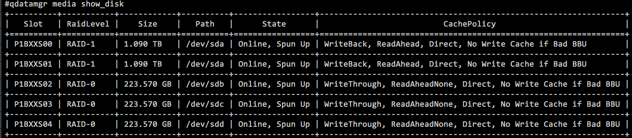

正常情况下，State应为"Online，Spun Up"，否则需检查磁盘或SSD是否损坏。

#### infiniband HCA卡维护

root# ibstat|grep -i state

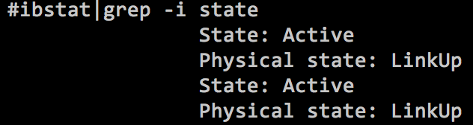

正常状态下，State为Active，Physicalstate为LinkUp。

#### QBO设备状态检查

QBO设备状态查询

root# qdatamgr qbo show

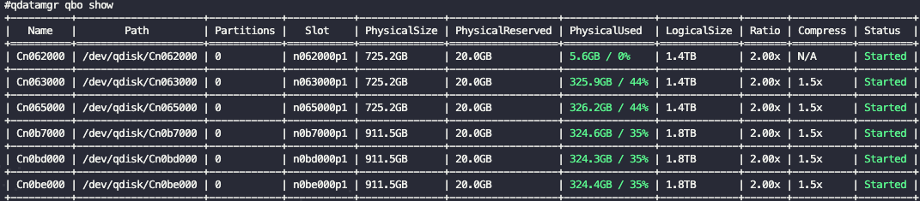

如上图，正常情况下通过 `qdatamgr qbo create -s {xxxx}` 创建qbo后，可以通过 `qdatamgr qbo show` 查看qbo设备的健康状态，status为started表示qbo设备状态正常；仅当以下情况发生时，需要注意：

1. 当 `qdatamgr qbo show` 展示的结果中 ` PhysicalUsed ` 字段变为红色或黄色时，说明qbo设备的存储空间即将消耗完；
2. 当 `qdatamgr qbo show` 展示结果中的 ` Ratio ` 字段 大于 ` Compress ` 字段的值时，说明当前qbo设备的压缩比率过低(过低的压缩比会导致qbo设备的可用空间无法达到使用预期)；

查看qbo分区设备

root# qdatamgr qbo show -p

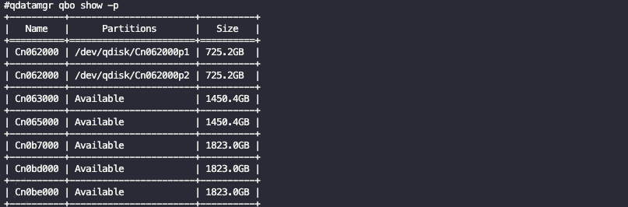

#### SSD、HDD损坏更换

SSD与HDD通常都是热插拔，不需要关闭存储节点主机。

* 检查$ASM_DISK视图，结合QDatamgr工具确定坏盘的路径（盘符）

QDataMgr@media> show_disk

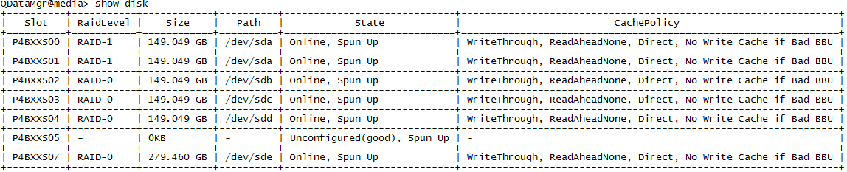

* 在对应节点上，将Qlink中的坏盘删除

QDataMgr@qlink> del_lun -p xxxx -t N -b /dev/qdisk/xxxxxxxx

* 用lsof检查盘符被哪些进程占用

root# lsof | grep sd*

* 使用qdiskmgr将坏盘detach

QDataMgr@media> detach_disk -s xxxxxxxx

* 使用qdiskmgr将坏盘槽位的灯点亮

QDataMgr@media> lighton -s xxxxxxx

* 拔掉坏盘（此时灯会熄灭）
* 替换新盘
* 使用qdiskmgr将新盘attach

QDataMgr@media> attach_disk -s xxxxxxxx

* 在Qlink中将新盘online

QDataMgr@qlink> add_lun -p xxxx -t N -b /dev/qdisk/xxxxxxxx

* 在ASM中将新盘加到磁盘组中相应的failgroup

**alter** diskgroup [DG_NAME] **add** failgroup <fg_name>disk 'xxxxx';

* 数据重平衡

**alter** diskgroup [DG_NAME] rebalance power 11;

* 检查重平衡进度

asmcmd lsdg

### QLink存储互联状态检查

root# qdatamgr qlink show -t

示例输出：

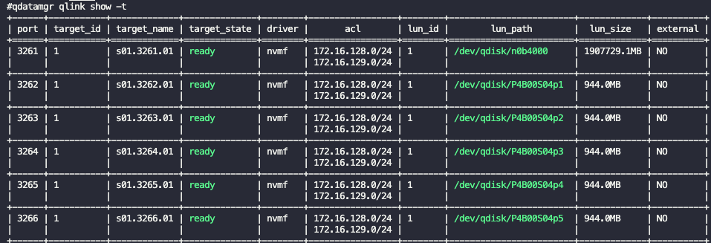

正常情况下，在xterm中，图中显示为绿色的字样如果显示为红色，代表此存储设备未正常被计算节点加载或存储设备损坏。

## 计算节点扩容

请拨打沃趣科技售后服务400电话：400-678-1800

## 存储节点扩容

请拨打沃趣科技售后服务400电话：400-678-1800

## 移除计算节点

* 从RAC集群中踢除该节点

参考Oracle官方文档。

* 将计算节点QLink加载的存储设备取消加载

root# qdatamgr qlink unload -a

* 将该计算节点从一体机集群中删除

root# qdatamgr del_host -i <ip_address>

## 移除存储节点

* 将ASM中来自该存储节点的盘offline

SQL> **ALTER** DISKGROUP <dg_name> OFFLINE DISKS IN FAILGROUP <fg_name>;

* 将所有计算节点加载的来自该存储节点的QLink取消加载

root# qdatamgr qlink unload -s <storage_name>

* 停止该存储节点QLink

root# qdatamgr qlink stop -a

* 将该存储节点从集群中删除

root# qdatamgr del_host -i <ip_address>

* 更新集群注册信息

root# qdatamgr conf export -i

在导出的注册信息中删除该存储节点对应的信息

root# qdatamgr conf import -i

# infiniband交换机维护

此章节仅适用于可管理的Mellanox infiniband交换机，如4036E、SX60XX系列交换机。

## 连接交换机

方法一、通过RS-232串口console线将PC机与infiniband交换机互联，使用终端模拟软件做如下配置进行连接：

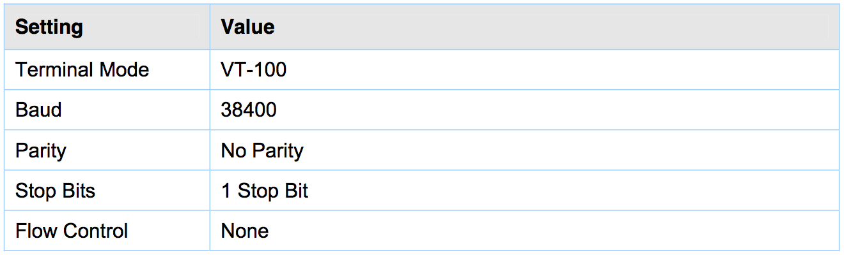

方法二、通过以太网管理口以ssh/telnet方式进行远程管理（管理地址的配置参考4.3小节）。

## 交换机默认用户名密码

* guest模式：

用户名：guest 密码：voltaire

* 管理员模式：

用户名：admin密码：123456

## 管理地址配置

* 通过RS-232 console端口连接至交换机
* 使用admin用户登录到特权模式：

login **as**: admin

admin@172.30.106.124's **password**: ****** [123456]

...

4036-006E #

进入config模式：

4036-006E# config

进入以太网管理接口配置模式：

4036-006E(config)# interface

关闭DHCP：

4036-006E(config-if)# dhcp **set** disable

设置通过以太网管理口进行管理：

4036-006E(config-if)# interface ethernet **set**

配置以太网管理接口地址：

4036-006E(config-if)# ip-address **set** [ip-address] [netmask]

设置网关

4036-006E(config-if)# **default**-gw **set** [ip-address]

## 修改密码

4036-006E# **password** **update** [admin,guest,root]

## 重启交换机

4036-006E# reload

## 温度监控

4036-006E# temperature show

## 查看端口状态

4036-006E(config-port)# port state show [port number]

## 交换机Subnet Manager打开与关闭

Subnet Manager打开：

4036-0076(config-sm)#sm-info mode **set** enable

Subnet Manager关闭：

4036-0076(config-sm)#sm-info mode **set** disable

# QLink软件维护

## 软件升级

请拨打沃趣科技售后服务400电话：400-678-1800

## 软件故障服务申请

请拨打沃趣科技售后服务400电话：400-678-1800

# RAC集群维护

## CRS资源状态检查

* OCR状态检查

grid$ ocrcheck

* voting状态检查

grid$ crsctl query css votedisk

* CRS状态检查

grid$ crsctl stat res -t

grid$ crs_stat -t

## ASM实例及磁盘组维护

* ASM空间及状态检查

grid$ asmcmd lsdg

# 数据库维护

## 数据库状态检查

SQL>**select** * **from** v$active_instances;

oracle$ srvctl status **database** -d <db_name>

## 表空间管理

* 创建表空间

-- 如存放数据的磁盘组名为FIODG

**create** tablespace mytbs datafile '+FIODG' **size** 30G;

* 在表空间mytbs中添加数据文件

-- 如存放数据的磁盘组名为FIODG

**alter** tablespace mytbs **add** datafile '+FIODG' **size** 30G;

## 备份管理

以下是一个备份脚本示例。

-- 全备：

echo "========start time============================================================"

**date**

export DB_NAME=$1

export INSTANCE_NUMBER=$2

export BACKUP_BASE=/orabak

export BACKUP_HOME=rman_$DB_NAME

export day=`**date** +\%Y\%m\%d`

export dir=$BACKUP_BASE/$BACKUP_HOME/$day

mkdir -p $dir

#. /home/oracle/.bash_profile

export ORACLE_SID=$1$2

export ORACLE_BASE=/opt/oracle

export ORACLE_HOME=$ORACLE_BASE/products/11.2.0

#rman target / <<EOF

$ORACLE_HOME/bin/rman target / using \"$dir\" << EOF

CONFIGURE RETENTION POLICY **TO** RECOVERY WINDOW **OF** 24 DAYS;

run{

    crosscheck backup **of** **database**;

    crosscheck backup **of** controlfile;

    crosscheck backup **of** archivelog all;

    crosscheck backup **of** spfile;

    crosscheck archivelog all;

**delete** noprompt **force** expired backup;

**delete** noprompt **force** expired archivelog all;

**delete** noprompt **force** expired copy;

**delete** noprompt **force** obsolete;

allocate channel c1 type disk MAXPIECESIZE 8192M;

allocate channel c2 type disk MAXPIECESIZE 8192M;

allocate channel c3 type disk MAXPIECESIZE 8192M;

allocate channel c4 type disk MAXPIECESIZE 8192M;

allocate channel c5 type disk MAXPIECESIZE 8192M;

allocate channel c6 type disk MAXPIECESIZE 8192M;

sql 'alter system archive log current';

backup **as** compressed backupset INCREMENTAL **LEVEL** 0 format '$dir/%d_%T_%p_%s_%u.ful' **database**;

sql 'alter system archive log current';

release channel c1;

release channel c2;

release channel c3;

release channel c4;

release channel c5;

release channel c6;

}

run{

allocate channel c1 type disk MAXPIECESIZE 8192M;

allocate channel c2 type disk MAXPIECESIZE 8192M;

allocate channel c3 type disk MAXPIECESIZE 8192M;

allocate channel c4 type disk MAXPIECESIZE 8192M;

allocate channel c5 type disk MAXPIECESIZE 8192M;

allocate channel c6 type disk MAXPIECESIZE 8192M;

backup **as** compressed backupset format '$dir/%d_%T_%p_%s_%u.arb' archivelog all **delete** input;

backup **as** compressed backupset spfile format '$dir/%d_spfile_%T_%p_%s_%u.sbk' channel c2;

release channel c1;

release channel c2;

release channel c3;

release channel c4;

release channel c5;

release channel c6;

}

backup **current** controlfile format '$dir/%d_%T_%p_%s_%u.cbk' channel c3;

exit;

EOF

echo "========stop time============================================================"

**date**

-- 增量：

echo "========start time============================================================"

**date**

export DB_NAME=$1

export INSTANCE_NUMBER=$2

export BACKUP_BASE=/orabak

export BACKUP_HOME=rman_$DB_NAME

export day=`**date** +\%Y\%m\%d`

export dir=$BACKUP_BASE/$BACKUP_HOME/$day

mkdir -p $dir

#. /home/oracle/.bash_profile

export ORACLE_SID=$1$2

export ORACLE_BASE=/opt/oracle

export ORACLE_HOME=$ORACLE_BASE/products/11.2.0

#rman target / <<EOF

$ORACLE_HOME/bin/rman target / using \"$dir\" << EOF

run{

    crosscheck backup **of** **database**;

    crosscheck backup **of** archivelog all;

    crosscheck backup **of** controlfile;

    crosscheck backup **of** spfile;

    crosscheck archivelog all;

**delete** noprompt **force** expired backup;

**delete** noprompt **force** expired archivelog all;

**delete** noprompt **force** expired copy;

**delete** noprompt **force** obsolete;

allocate channel c1 type disk MAXPIECESIZE 8192M ;

allocate channel c2 type disk MAXPIECESIZE 8192M ;

allocate channel c3 type disk MAXPIECESIZE 8192M ;

allocate channel c4 type disk MAXPIECESIZE 8192M ;

allocate channel c5 type disk MAXPIECESIZE 8192M ;

allocate channel c6 type disk MAXPIECESIZE 8192M ;

sql 'alter system archive log current';

backup **as** compressed backupset INCREMENTAL **LEVEL** 1 format '$dir/%d_%T_%p_%s_%u.incr' **database** include **current** controlfile;

backup **as** compressed backupset spfile format '$dir/%d_%T_%p_%s_%u.sbk' channel c2;

release channel c1;

release channel c2;

release channel c3;

release channel c4;

release channel c5;

release channel c6;

}

run{

allocate channel c1 type disk MAXPIECESIZE 8192M;

allocate channel c2 type disk MAXPIECESIZE 8192M;

allocate channel c3 type disk MAXPIECESIZE 8192M;

allocate channel c4 type disk MAXPIECESIZE 8192M;

allocate channel c5 type disk MAXPIECESIZE 8192M;

allocate channel c6 type disk MAXPIECESIZE 8192M;

sql 'alter system archive log current';

backup **as** compressed backupset format '$dir/%d_%T_%p_%s_%u.arb' archivelog all **delete** input;

release channel c1;

release channel c2;

release channel c3;

release channel c4;

release channel c5;

release channel c6;

}

backup **current** controlfile format '$dir/%d_%T_%p_%s_%u.cbk' channel c3;

exit;

EOF

echo "========stop time============================================================"

**date**

如要备份的数据库名为custom，在节点一进行备份，只需如下命令：

sh backup.sh custom 1

执行上述命令后RMAN会自动将数据库备份至/orabak/rman_custom/<当前日期>  目录下。

## 删除归档

#!/bin/bash

export ORACLE_SID=EBSPROD

export ORACLE_HOME=/opt/oracle/products/11.2.0

/opt/oracle/products/11.2.0/bin/rman target / nocatalog msglog /home/oraprod/rman/delete_arch.log append <<EOF

run {

allocate channel ch00 type disk;

crosscheck archivelog all;

**delete** noprompt expired archivelog all;

**DELETE** noprompt ARCHIVELOG ALL COMPLETED BEFORE '(SYSDATE-3)';

release channel ch00;

}

EOF

以上脚本可以通过crontab进行定时调用。

## 统计信息收集

* 对特定表进行统计信息收集

**exec** dbms_stats.gather_table_stats(<owner>,<table_name>,degree=>n);

* 对特定schema进行统计信息收集

**exec** dbms_stats.gather_schema_stats(<owner>,degree=>n);

* 对全库进行统计信息收集

**exec** dbms_stats.gather_table_stats(degree=>n);

* 对数据字典进行统计信息收集

**exec** dbms_stats.gather_dictionary_s;